ACTA DE ELECCIÓN DE DIRECCIÓN DE DISTRITO SECCIONAL / SECCIONAL
País:
Ciudad:

Sec. Dom. en el Exterior
Presidente de Dist. Sec. / Seccional

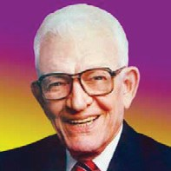


de Dist. Sec / Secciónal:
3

